Uniunea Artiştilor Plastici din Republica Moldova |  | Centrul Expoziţional Constantin Brâncuşi

 | MANIFESTĂRI  SUSŢINUTE  DE UAP |  | Tabere de creaţie

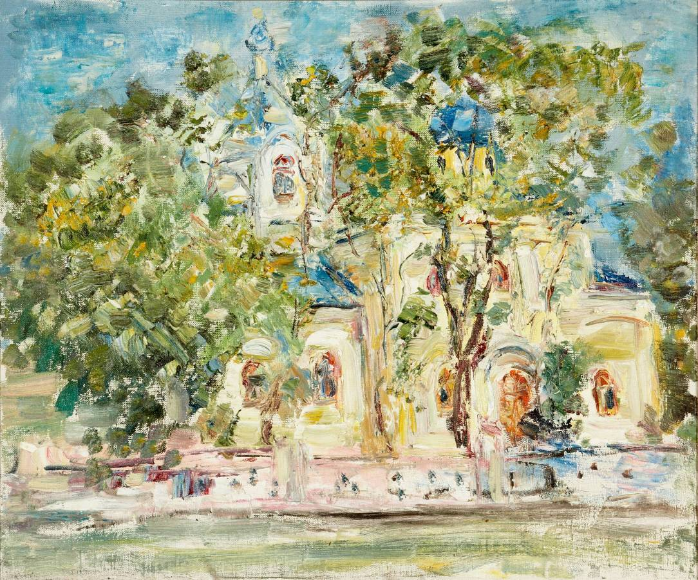

PEICEV DUMITRU, 1943: Biserica din Cimişlia, ulei pe pânză, 480×580 mm, 2008. Din colecţia autorului. © imagine foto Lopatinski Serghei, 2010

Conlucrări internaţionale ale plasticienilor

/ iul. 31-21 aug. 2013 / Vernisaj: Miercuri, 31 iulie 2013, ora 15:00 /

Centrul Expoziţional Constantin Brâncuşi UAP
Bd. Ştefan cel Mare şi Sfânt, nr. 3, MD-2001, Chişinău │Program – zilnic – 10:00-18:00. Luni închis. www.arta.md

